ТУРИЗМ
База відпочинку
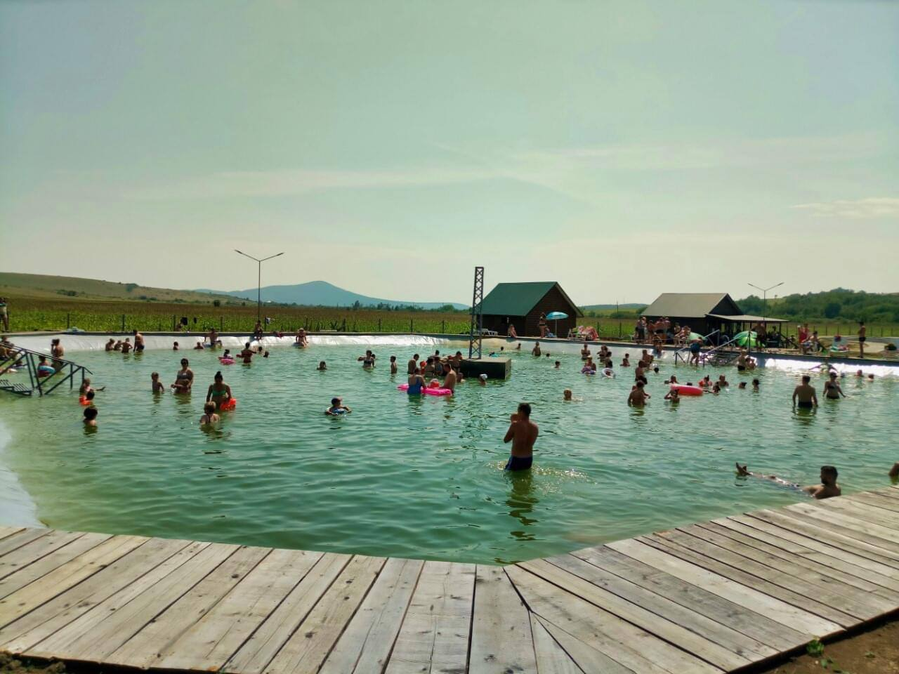
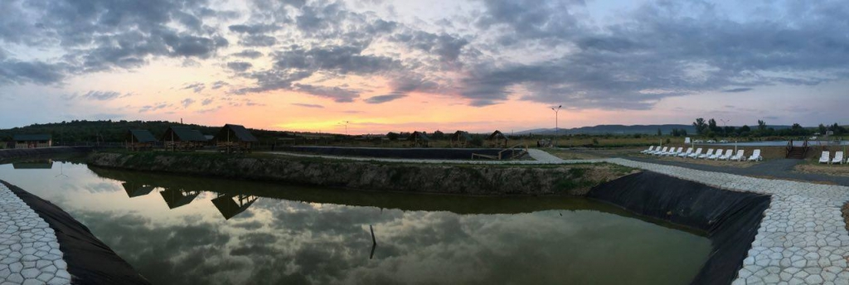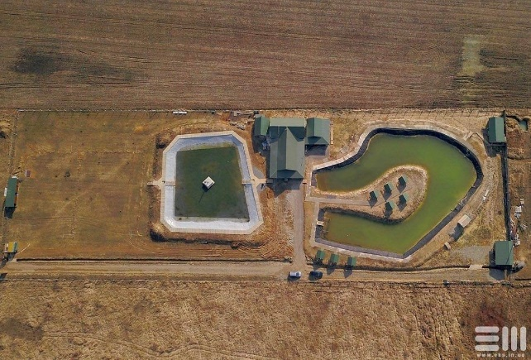
База відпочинку «Родинне гніздо» - с. Мідяниця, урочище Соляне №1.
Закарпаття славиться своїми цілющими водами. Хоча тут немає моря, але є багато альтернативних варіантів відпочинку на воді. База відпочинку «Родинне гніздо» славиться своєю гідрокарбонатною водою, яка насичена кремнієм і йодом, які позитивно впливають на опорно-руховий аппарат, нервову систему та шкіру. Місцеві мешканці кажуть, що це солене озеро пахне морем. Ще один оздоровчий елемент цієї локації – це лікувальні грязі, їх основна дія направлена на шкіру.

«Базальтові олівці»
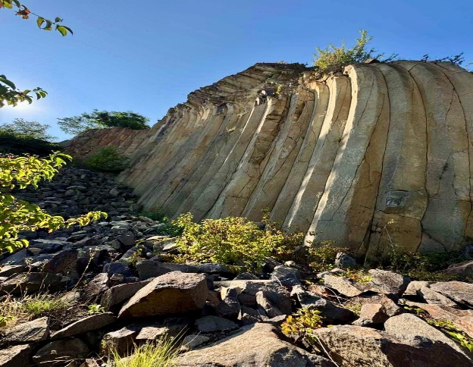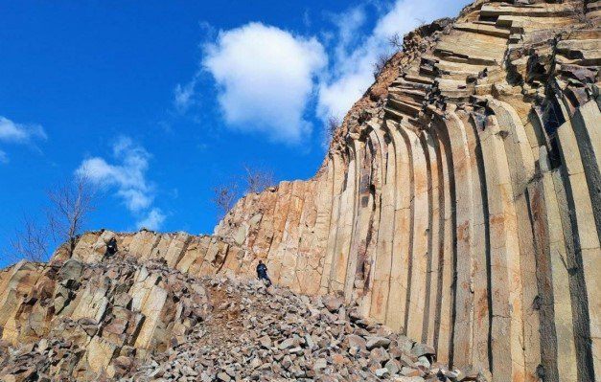
Базальтові стовпи «олівці» у Сільці (на Берегівщині, біля Іршави) — це геологічна пам'ятка природи, що утворилася після виверження вулкана. Це місце приваблює туристів своїми унікальними кам'яними колонами, які місцеві називають "олівцями" або "хвилями, що застигли в камені". Тут також відкривається мальовничий краєвид на "долину теплиць".
Особливості місця
- Утворення:Стовпи утворилися приблизно 50 мільйонів років тому внаслідок охолодження вулканічної лави.
- Структура:Це вертикальні колони з базальту, які можуть сягати висоти до 15-20 метрів, доповнені горизонтальними шарами зверху, що створює ефект застиглих хвиль.
- Вигляд:Деякі стовпи мають жовтуватий відтінок, а сусідні масиви можуть бути темного базальтового кольору.
- Туристичний об'єкт:Колись це був кар'єр, де добували каміння, але зараз це унікальне місце для фотографій та огляду краєвидів.
- Краєвид:З висоти стовпів видно "долину теплиць" – це поле парників, яке вкриває значну територію біля села.
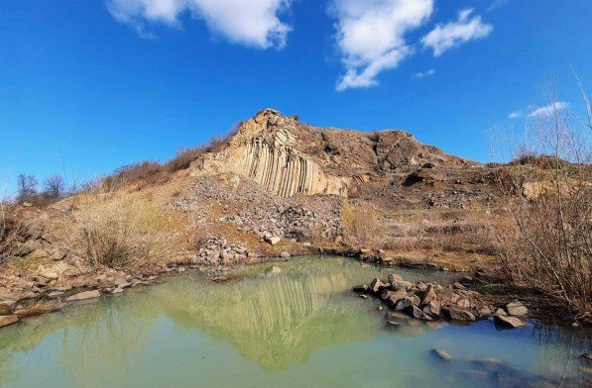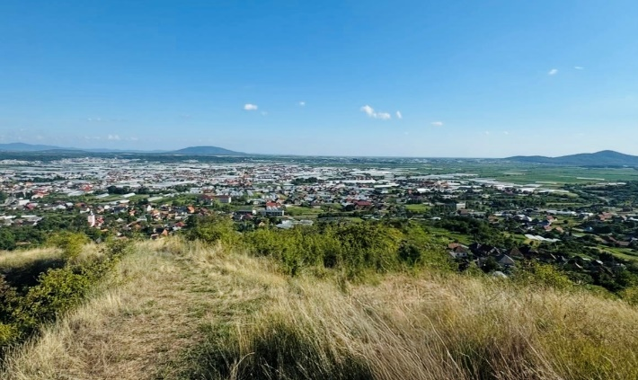

Важлива інформація для відвідувачів
- Координати:Приблизні координати базильтових стовпів у Сільці:
48.293242,22.9876448.293242 comma 22.98764
48.293242,22.98764
.
- Безпека:Рекомендується не підходити надто близько до самих стовпів, оскільки вони іноді можуть падати.

БОРЖАВСЬКА ВУЗЬКОКОЛІЙКА або «АНЦЯ КУШНИЦЬКА»
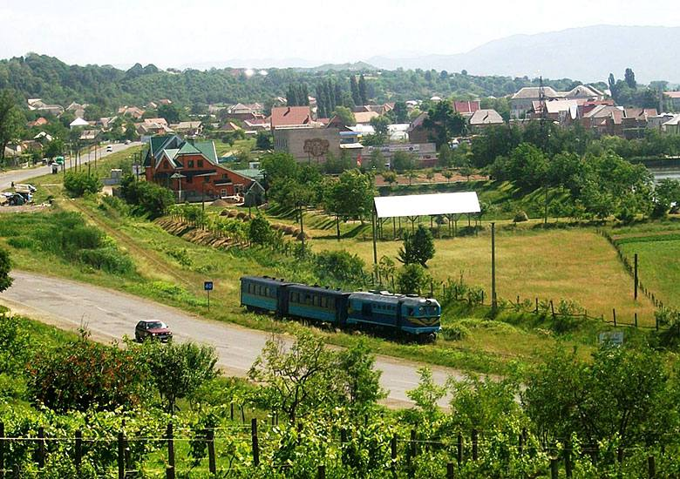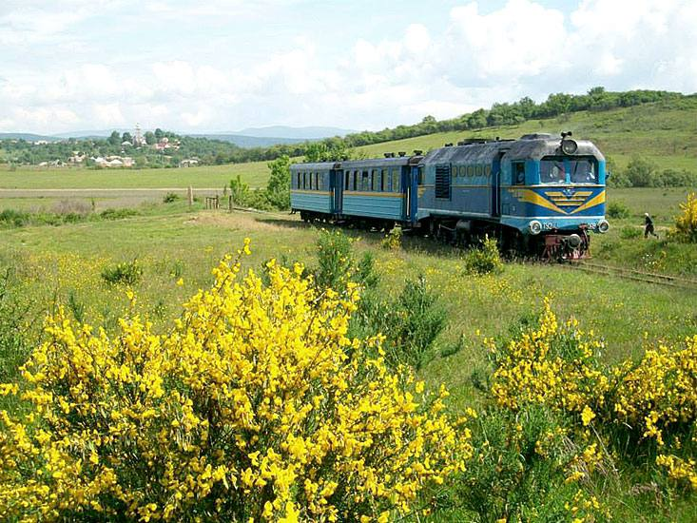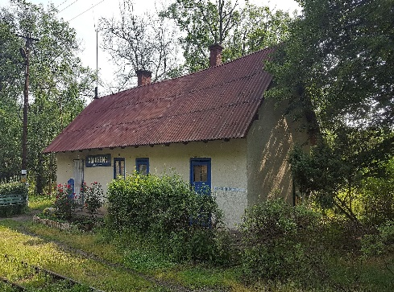
Через територію Кам’янської сільської об’єднаної територіальної громади проходять колії знаменитої родзинки Закарпаття – Боржавської вузькоколійки. Вузькоколійна залізниця у Боржавській долині функціонує з 23 грудня 1908 р. Її довжина сягала 123 км. Кінцеві станції перших гілок: Берегове—Довге та Виноградів—Хмільник. Першочерговим завданням залізниці було транспортування деревини з гірських масивів (Полонина Боржава, Великий Діл) до Закарпатської (Притисянської) низовини. Хоча вона використовувалася й для пасажирських перевезень. Назва вузькоколійки пов'язана з річкою Боржавою, по узбережжю якої проходить колія. Милозвучне народне ймення залізниці — "Анця Кушницька". Сьогодні це єдина діюча на Закарпатті вузькоколійка. Використовується майже половина колії (біля 62 км); решта частково чи повністю демонтована, або ж не діє. Ширина залізничної колії — 750 мм. Вона проходить територіями Берегівського, Виноградівського та Іршавського районів. Використовується для перевезень вантажів та пасажирів, а також для оглядових екскурсій. Зокрема у с. Хмільник, що входить до складу Кам’янської ОТГ, знаходиться залізнична станція вузькоколійки. Наразі вона перебуває у досить занедбаному стані, а тому потребує проведення робіт з благоустрою. Останнім часом відбуваються численні ініціативних фахівців з туризму, істориків та небайдужих мешканців області, які спрямовані на відродження потенціалу Боржавської вузькоколійки з метою підвищення туристичної привабливості регіону.
«ГОРДЗІВКА»
Родзинкою села Хмільник є природне джерело на в’їзді до села в урочищі Гордзівка з срібною водою. Непримітна криничка при дорозі надзвичайно популярна серед мешканців навколишніх сіл та Берегівщини. Воду свого часу віддавали на аналіз до лабораторії і виявили, що вона має високий вміст срібла і тому корисна тим, хто страждає на кишково-шлункові недуги. Біля джерела постійно є люди, а після обіду взагалі утворюються справжні черги. Люди приїздить навіть на автобусах і роблять запаси «срібним напоєм» : воду набирають у бідони, каністри та пляшки.
«ПЕЧЕРА-МОНАСТИР»
Навколо невисоких гір Гат знайдено чимало городищ різного віку, а в самих горах відомо кілька печер антропогенного походження. Можливо, вони ровесники тих давніх культур, а може виникли всього кілька століть назад. Про одну з них згадувалось як про катакомбну церкву. Знаходиться вона на пагорбі, що у підніжжя Гат, в колишньому Іршавському районі між селами Арданово, Негрово та Доробратово.
Час виникнення печери невідомий, як і її призначення. Є версія, що це була шахта для видобутку корисних копалин. Поблизу є село Мідянка (теп.Мідяниця). Дехто вважає, що назва походить від "мідь", і ніби-то саме її тут і видобували. Але, наскільки відомо, покладів міді в цих краях нема, а назва сусіднього села цілком імовірно походить від "мед", по-місцевому "мід". Та й стіни, як для шахти, оброблені занадто акуратно і порода більше схожа на звичайний туф.
Можливо вона була видовбана для схованки на випадок нападів кочівників. Крім того, селяни згадують, що в ній переховувались люди під час Другої світової. Дехто вважає, що там жили монахи-схимники, або, що там була невеличка церковця.
До печери колись вели два входи. Зараз один із них завалений камінням. Інший вхід ззовні виглядяє дуже вузьким. Він і справді невисокий, бо його замулило листям і землею, але в глибині коридорів можна стояти майже не згинаючсь. Та перші метри таки доводиться долати накарачках.
“Шлях до храмової печери неблизький, пішки зо дві години. Та автомобілем туди не доїхати. В глибині лісу під дубами-велетнями, коріння яких і захищає печеру можна побачити вхід, що на перший погляд нагадує лисячий лаз. Вхід вузький, та вже за кілька метрів прохід поступово розширюється. Коли стіни відступають можна стати й на повний зріст. У печері вогко, пахне прілим листям. Мляве освітлення від свічки вимальовує на сірувато-зелених стінах кілька заглиблень, а над ними - сліди кіптяви. Можливо, тут стояли факели, що освітлювали храм» - розказує місцевий житель та історик Михайло Синишин
Печера завдовжки 20 метрів, про її існування знають хіба що сільські старожили. Можливо тому вона добре збереглася.
Арданівська печера – рукотворна, видовбана у м’якому камені гори, характерні сліди вирубок й досі збереглися на її стінах. Всередині печери є невеличке джерельце, кам’яні келії, та біля стіни великий прямокутний камінь, схожий на старовинний алтар, по боках – місце для світильників.
“Сумніву немає, тут приклала руку людина. Перша письмова згадка про Арданово датована 1454 роком, утім археологічні знахідки доводять, що село виникло ще в епоху неоліту. Неподалік знаходиться старовинне городище Богослов. Назва підказує, що його жителі не відносилися до язичницького культу, а славили одного Бога. У ті часи усі поселення виникали біля природних підвищень, гори давали людям надійний порятунок. На цій території було й німецьке поселення. А з розповідей старожилів печеру біля Гат вирубати монахи-пустельники”, -- пояснює Михайло Іванович
